В стародавние времена не было ничего странного в том, что несколько поколений жили под одной крышей. Все обычно существовали в мире и согласии, но вот что случилось в доме одного мужчины, чья семья, кроме него самого, состояла из его жены, сына и престарелого отца. Невестка невзлюбила своего старого свекра и жаловалась, что он постоянно попадается ей под ноги.
И, наконец, она настояла, чтобы мужчина отселил старика в сарай подальше от дома. Поскольку теперь старик не попадался на глаза, о нем часто забывали. Нередко оставался он голодным. Как то к нему заглянул его маленький внук.
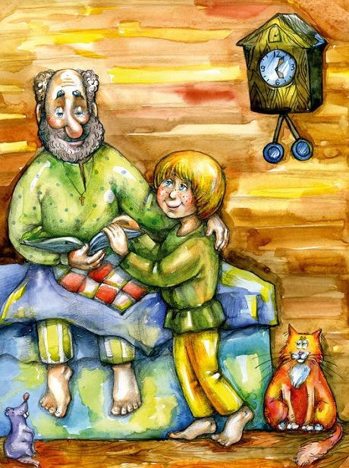
– Малыш, – попросил его дед. – Принеси какое-нибудь покрывало и укрой меня. Холодно, и я мерзну.
Мальчик побежал домой, но вместо покрывала нашел длинный тюфяк.
– Папа, пожалуйста, разрежь его пополам, – попросил он отца.
– Для чего? Что ты собираешься с ним делать?
-Я хочу укрыть дедушку, он мерзнет!
-Так возьми целый тюфяк!
– Нет, – возразил мальчик. – А чем я укрою тебя, когда ты станешь таким же старым, как дед, и будешь мерзнуть?
Ответ сына тронул мужчину. Он вдруг понял, как плохо он обошелся с родным отцом. Он немедленно забрал старика домой и стал за ним ухаживать с утра до вечера.

